Escola Municipal de Educação Básica Augustinho Marcon.
Catanduvas, outubro de 2020.
Diretora: Tatiana Bittencourt Menegat.
Assessora Técnica Pedagógica: Maristela Apª. Borella Baraúna.
Assessora Técnica Administrativa: Margarete Petter Dutra.
Professora: Gislaine Guindani
Aluno(a):
2º ano 2

AULA 08- SEQUÊNCIA DIDÁTICA: BRINCAR, APRENDER E CRESCER-
26/10/2020 A 30/10/2020

1º ETAPA: ACESSE O VÍDEO SOBRE AS ESTAÇÕES DO ANO:
https://www.youtube.com/watch?v=EmFjWh2p87o

2 º ETAPA: ESCOLHA UMA ESTAÇÃO DO ANO QUE VOCÊ MAIS GOSTA. EM SEGUIDA, CRIE UM ACRÓSTICO, DESCREVENDO SOBRE ELA.
EXEMPLO:

V
E
R
Ã
O

3° ETAPA: VAMOS NOS DIVERTIR COM A MATEMÁTICA?
RESOLVA AS OPERAÇÕES, E COM OS RESULTADOS MONTE O
QUEBRA-CABEÇA.
AS PEÇAS DO QUEBRA-CABEÇA SERÃO ORGANIZADAS DE ACORDO COM A POSIÇÃO DAS OPERAÇÕES.

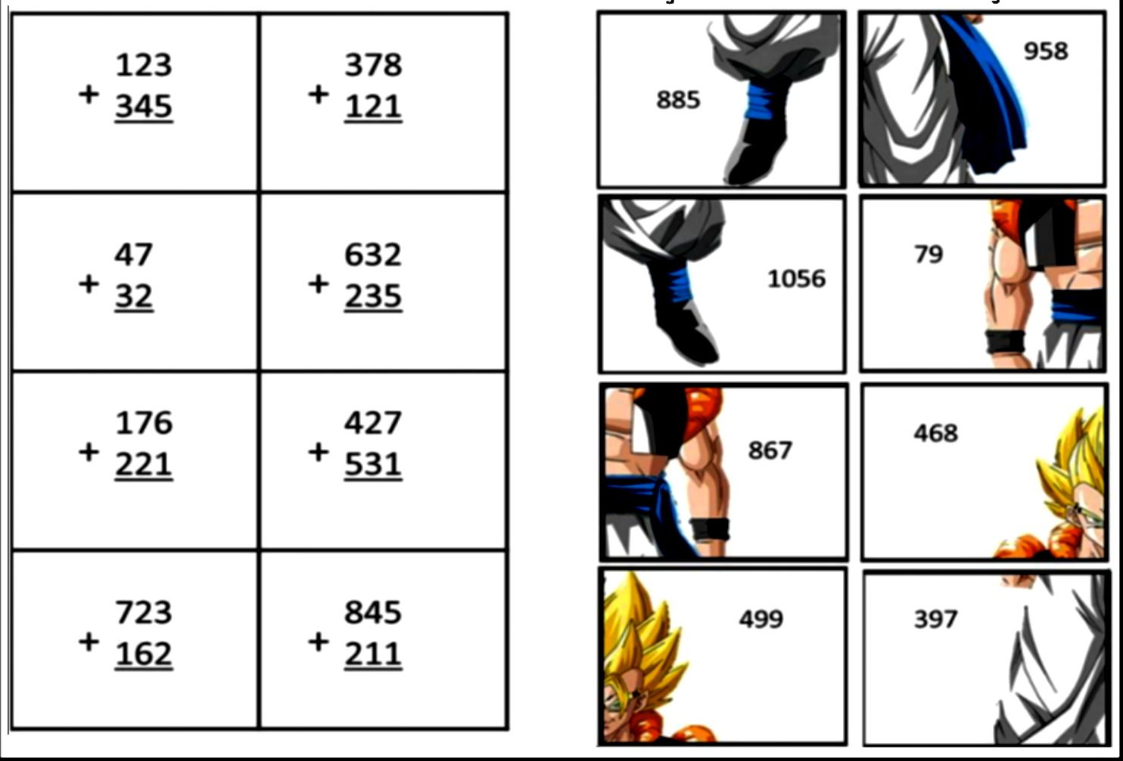

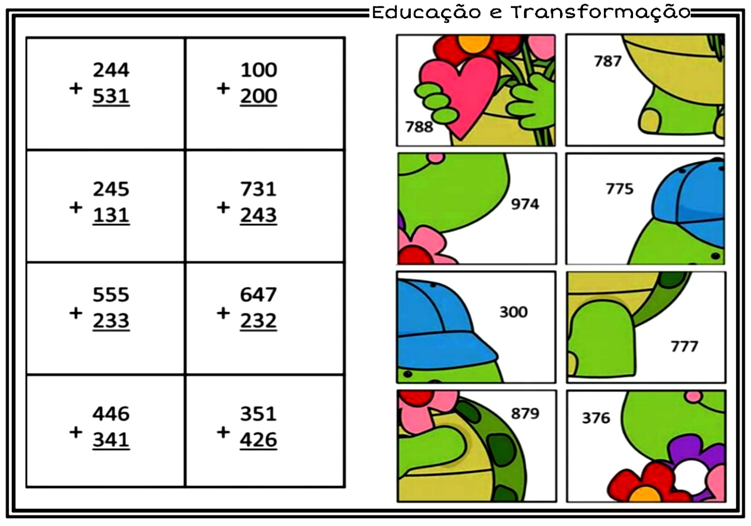

BOA ATIVIDADE! PARABÉNS PELA DEDICAÇÃO QUERIDAS FAMÍLIAS E ALUNOS!

